FIBROSSARCOMA EM CAVIDADE ORAL DE ASININO (Equus asinus)
Dennis Mafra de MORAIS¹; Caroline Gomes da SILVA²; Emanuel Barreto dos SANTOS³; Guilherme Augusto de Souza OLIVEIRA⁴; José Luiz de Assis NETO⁵, Livia Horrana Forte FREIRE⁶, Antonio Flávio Medeiros DANTAS⁷
¹ Graduando em Medicina Veterinária na UFCG, Patos-PB. E-mail: dennismafra@gmail.com
² Residente em Patologia Animal no Programa de Pós-Graduação Latu Sensu, UFCG, Patos-PB. E-mail: carol33silva@gmail.com
³ Graduando em Medicina Veterinária na UFCG, Patos-PB. E-mail: barretoemanuel834@gmail.com
⁴ Doutorando do Programa de Pós-graduação em Ciência e Saúde Animal, UFCG, Patos-PB. E-mail: gasouzaoliveira@gmail.com
⁵ Mestrando do Programa de Pós-graduação em Ciência e Saúde Animal, UFCG, Patos-PB. E-mail: jluizfda12@gmail.com
⁶ Residente em Clínica de Grandes no Programa de Pós-Graduação Latu Sensu, UFCG, Patos-PB. E-mail: liviafreirevt@gmail.com
⁷ Docente do Curso de Medicina Veterinária na UFCG, Patos-PB. E-mail: antonioflaviomd@gmail.com
Resumo: Descreve-se os achados anatomopatológicos de um caso de fibrossarcoma em cavidade oral de asinino. Um asinino, mestiço, macho, 150kg, foi encaminhado ao Laboratório de Patologia Animal apresentando massa na região rostral da mandíbula. À necropsia, observou-se massa tumoral, firme, multilobulada, irregular, pouco delimitada e esbranquiçada, infiltrando a arcada dentária inferior. Microscopicamente, observou-se neoplasia mesenquimal densamente celular, não encapsulada, expansiva e infiltrativa, composta por células fusiformes dispostas em feixes entrelaçados, sustentadas por discreto estroma fibrocolagenoso. As células apresentavam pleomorfismo moderado e mitoses frequentes. Com base nos achados macroscópicos e microscópicos, estabeleceu-se o diagnóstico de fibrossarcoma. O fibrossarcoma é uma neoplasia rara em asininos, e sua ocorrência em cavidade oral é pouco descrita, o que confere relevância ao presente relato e reforça a importância do exame anatomopatológico para a elucidação diagnóstica de lesões proliferativas nessa topografia.
Palavras-chave: equídeos; histopatologia; neoplasia mesenquimal; proliferação de fibroblastos.

Introdução: O fibrossarcoma é uma neoplasia maligna de origem mesenquimal, descrita em diferentes espécies de animais domésticos, com comportamento localmente invasivo e potencial de causar destruição tecidual e recidivas (BRANNICK et al., 2022). Em asininos, ocorre principalmente em regiões como periocular, prepúcio, peitoral e membros (DAVIS et al., 2016). No entanto, o fibrossarcoma oral é raro nessa espécie, com poucos relatos na literatura, o que reforça a importância de seu reconhecimento na rotina diagnóstica veterinária (KASSEM et al., 2018). Diante disso, este trabalho teve como objetivo relatar um caso de fibrossarcoma em cavidade oral de um asinino.

Relato de caso: Um asinino, mestiço, macho, 150kg, foi encaminhado para atendimento na Clínica Médica de Grandes Animais do HV-UFCG, apresentando anorexia e uma massa em região rostral de mandíbula. Devido o quadro clínico, o animal foi submetido a eutanásia e encaminhado para o laboratório de patologia animal para a necropsia. Macroscopicamente, na porção rostral da mandíbula observou-se massa tumoral medindo 12,5 x 8,8 x 3,5 cm, firme, multilobulada, irregular, pouco delimitada e esbranquiçada entremeada por áreas multifocais róseas, se estendendo e infiltrando a arcada dentária inferior com desalinhamento dos dentes incisivos inferiores (figura 1A). Ao corte, apresentava superfície firme entremeada por áreas extensas duras, compacta, irregular, pouco delimitada e esbranquiçada. Microscopicamente, observou-se massa tumoral multilobulada, pouco delimitada, expansiva e infiltrativa composta por células mesenquimais fusiformes dispostas em feixes entrelaçados, sustentadas por discreto estroma fibrocolagenoso. As células apresentavam citoplasma escasso, eosinofílico e limites indistintos. Os núcleos eram ovalados a alongados, com cromatina pontilhada e múltiplos nucléolos evidentes. Pleomorfismo acentuado, caracterizado por anisocitose, anisocariose, carimegalia, binucleações e figuras de mitose frequentes. Em meio à massa, verificou-se infiltrado inflamatório multifocal moderado mononuclear, além de áreas multifocais de material fortemente eosinofílico com células típicas semelhantes a osteoclastos e osteoblastos (matriz osteóide) (figura 1B).
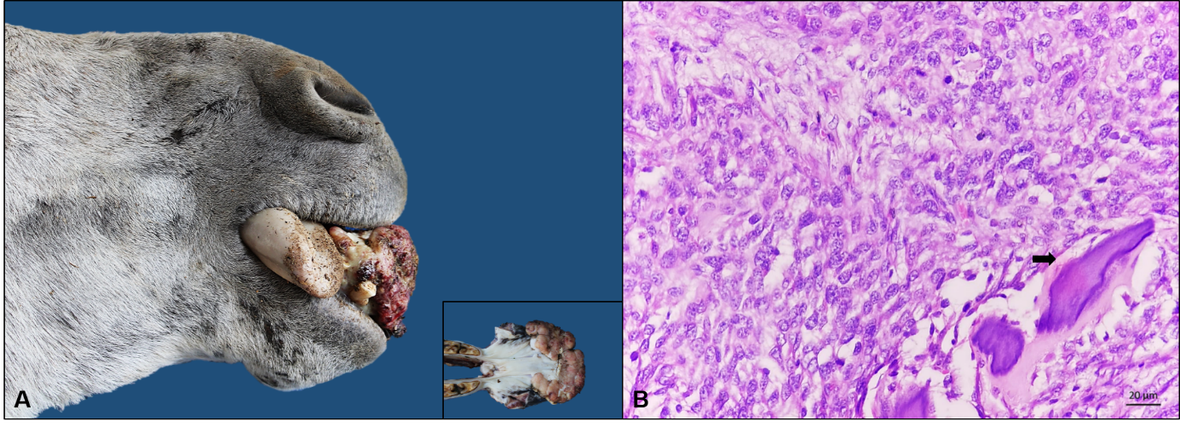
Figura 1. A. Porção rostral da mandíbula: massa tumoral firme, multilobulada, irregular, pouco delimitada e esbranquiçada entremeada por áreas multifocais róseas, infiltrando a arcada dentária inferior com desalinhamento dos dentes incisivos inferiores (inserido). B. Proliferação de células mesenquimais fusiformes dispostas em feixes entrelaçados, associado a áreas multifocais de matriz osteóide (seta). HE, obj.40x.

Resultados e Discussão: Os tumores orais representam um desafio no diagnóstico e terapêutica, pois frequentemente os proprietários não detectam precocemente e geralmente essas neoplasias localizam-se em um local de difícil acesso e com pouca margem de segurança para exérese cirúrgica (WITHROW; VAIL, 2020). Em asininos, são pouco frequentes; no estudo de casuística de Davis et al. (2016), entre 357 animais avaliados, apenas um caso de sarcoma lingual foi registrado no trato alimentar. No presente caso, os achados macroscópicos e microscópicos foram compatíveis com os descritos na literatura, com massa firme, esbranquiçada e infiltrativa, associada à proliferação de células mesenquimais fusiformes dispostas em feixes, com pleomorfismo e mitoses (KASSEM et al., 2018). Os principais diagnósticos diferenciais incluem tumores odontogênicos como o ameloblastoma e o osteossarcoma (BUSH et al., 2007).

Conclusão: O fibrossarcoma em asininos é uma neoplasia rara e pouco descrita. No presente relato, os achados macroscópicos e microscópicos evidenciaram o caráter infiltrativo da lesão e permitiram o diagnóstico de fibrossarcoma, reforçando a importância da necropsia e do exame histopatológico para a elucidação diagnóstica dessas lesões proliferativas.

Referências Bibliográficas:

BRANNICK, E. M.; NEWKIRK, K. M.; SCHAEFER, D. M. W. Neoplasia and tumor biology. In: ZACHARY, J. F. Pathologic basis of veterinary disease. 7. ed. St. Louis: Elsevier, 2022. p. 341-394.
BUSH, J. M.; FREDRICKSON, R. L.; EHRHART, E. J. Equine osteosarcoma: a series of 8 cases. Veterinary Pathology, v. 44, n. 2, p. 247-249, 2007.
DAVIS, C. R.; VALENTINE, B. A.; GORDON, E.; MCDONOUGH, S. P.; SCHAFFER, P. A.; ALLEN, A. L.; PESAVENTO, P. Neoplasia in 125 donkeys (Equus asinus): literature review and a survey of five veterinary schools in the United States and Canada. Journal of Veterinary Diagnostic Investigation, v. 28, n. 6, p. 662-670, 2016.
KASSEM, I. G.; ERNSTEIN, N.; LOPES, P. R.; DUARTE, P. C.; MOREIRA, M. V. L.; MIRANDA, F. G.; NEPOMUCENO, A. C.; MARANHÃO, R. P. A.; ECCO, R.; PALHARES, M. S. Fibrosarcoma in the nasal cavity of a donkey. Brazilian Journal of Veterinary Medicine, v. 40, e9618, 2018.
WITHROW, S. J.; VAIL, D. M. Small Animal Clinical Oncology. 5. ed. St. Louis: Elsevier, 2020.

